A Bíbla não é um livro sagrado - Estudos (Mauro Biglino)
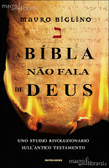
título reconstruído:
ainda não existe em Português
LIVROS: A Bíbla não é um livro sagrado
& A Bíbla não fala de Deus – Estudos

https://www.youtube.com/watch?v=wuvuA06NybU

“A Bíblia não fala de Deus”, diz ex-tradutor do Vaticano em entrevista a jornal português
Redação

Mauro Biglino foi tradutor de hebraico antigo durante anos no Vaticano. Trabalhou para um das mais importantes editoras católicas do mundo, Edizioni San Paolo, e afirma que a biblia não fala sobre Deus, em entrevista dada ao jornal português "Observador"
Ver online
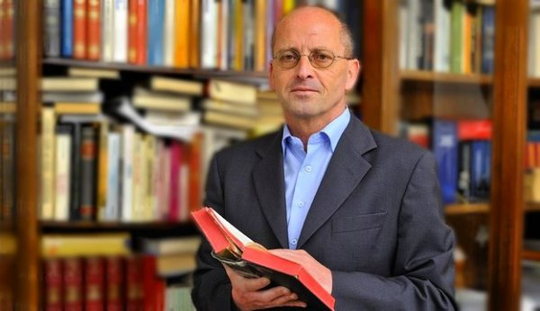

Em entrevista ao jornal português, "Observador", Mauro Biglino afirma que nos escritos originais da Bíblia, não há menção a Deus. Biglino era o responsável do Vaticano pelas traduções dos escritos originais da Bíblia em hebraico.
Ele publicou “A Bíblia não é um livro sagrado” (Livros Horizonte) trinta anos depois de ter começado seu trabalho como tradutor e afirma “A Bíblia não é aquilo que habitualmente se diz. Conta uma outra história, não se ocupa de Deus”.
Nascido em Turim, Itália, aprendeu hebraico na comunidade hebraica da cidade. Foi convidado pela editora do Vaticano devido ao rigor de seus trabalhos de tradução e como ele mesmo diz “Além disso, perceberam que eu também conhecia latim e grego, línguas essenciais para entender o contexto dos textos bíblicos”.
O tradutor ainda afirma que “não há qualquer referência a Deus nos textos da Bíblia. Há, sim, a um coletivo, chamado Elohim, e a um deles em particular, chamado Yaveh“ e esclarece “as traduções foram sendo adulteradas e foram convertendo Yaveh num Deus único e todo poderoso”. Também diz “Em hebraico nem sequer há nenhuma palavra que signifique Deus”.
Mauro Biglino detalha em seu livro o percurso das traduções oficiais da Bíblia, verifica-se que foram adulteradas para “para inventar o monoteísmo”. Não à toa existem mudanças de sentido na versão do Vaticano dado o interesse em se colocar como instrumento de poder e intervir politicamente baseando-se em preceitos religiosos.
Mauro revelou traduções literais de vários textos bíblicos em seus livros que foram usados por historiadores para identificar imprecisões e argumenta que a Bíblia contém diversas imprecisões possíveis de serem demonstradas. “É por isso que os críticos discordam das minhas conclusões, mas não põem em causa o rigor das traduções”, ressalta.
“Em 2010, comecei a escrever um livro em que denunciava algumas das contradições que estava a encontrar nas minhas traduções dos textos bíblicos, e desde esse momento, a colaboração foi interrompida, acabaram o meu contrato de trabalho”, diz. Afirma compreender “perfeitamente” a decisão da editora tendo por ser “inviável” estar ao serviço da editora e obter conclusões tão distintas. No entanto, é importante manter o crivo crítico frente ao comportamento de censura presente na marginalização de um funcionário que discorda da linha adotada pela empresa.
“Não se sabe nada sobre Deus” e “como Deus me é absolutamente desconhecido, não posso acreditar nele”. Revela não ser o único a discordar das traduções oficiais da Bíblia, muito embora sejam “muitos que tenham a coragem de divulgar as suas conclusões”. E declara “Quando eu digo que a Bíblia não fala de Deus, não digo que Deus não existe, porque não o sei. Digo apenas que a Bíblia não fala de Deus”.
A exemplo de divergências vê-se “A profecia de Isaías, por exemplo, dizia que «a Virgem irá conceber e dará à luz um Filho», mas as bíblias alemãs, depois da aprovação da Conferência Episcopal, já não dizem isso. Já dizem que «a Virgem vai conceber», que é o que verdadeiramente lá está escrito”. Para ele, o seu trabalho poderá influenciar nas futuras traduções da Bíblia.
Por fim, é possível ver a postura da editora italiana. Confirmou que Mauro Biglino já não mais colabora com as Edizioni San Paolo “há muitos anos”, e não se propôs a comentar o trabalho atual do tradutor.

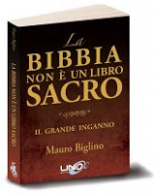
"A Bíbla não é um livro sagrado"

https://www.youtube.com/watch?v=MwlcrslfoUE
Prefácio por Giuliano Gil Brezza

Aqui há livros publicados por o Prof. Mauro Biglino. Um é títulado: "La Bibbia non è un libro SACRO", ou seja: "A Bíbla não é um livro sagrado". O doutor Biglino não tem intenção de mudar os pensamentos da gente, ma só explicar o jeito mais certo e de coerência para ler a Bíbla, o "Antigo Testamento", fazendo traduções literais em honestidade e com jeito correto e legal.. e em comparação com outros livros antigos daquelas epocas distantes demais.. escutando homens especializados hoje em dia, tais como tradutores hebreus, rabinos, teologista etc..
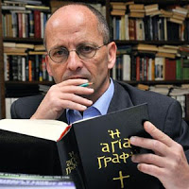
Dr. Mauro Biglino estudioso,
tradutor do hebraico

Ele diz:
"cada um está livre de escolher", mas antés tem que se tornar bem consciente e educado, sabendo cada particular.. TUDO. Eu nunca disse que Deus não existe.. Eu sou ignorante, apenas umo estudioso tradutor.. um homem modesto mas nao estúpido.. "eu normalmente, estou capaz entender o engano depois sete vezes, com certeza"... e não quero abrir debates teologicos e de religião porque eu não sei NADA sobre esses assuntos. Estou só analizando um livro de jeito imparcial e objectivo. Só isso. Com respeito."

03/12/2015 - Ele diz:
Acontece que eu acho que isso:
- Quando todos os crentes irão analisar as declarações dos teólogos colocando, fazendo exatamente a "mesma" atenção que eles têm, analisando minhas análises com o objectivo de desmontá-las...
- Quando todos os crentes, farão as "mesmas" perguntas para aos teólogos, perguntas fortes e específicas que eles normalmente fazem a mim, com o fim de me colocar em dificuldade...
- Quando todos os crentes pedirão aos teólogos, para explicar, em detalhes, o processo "exato" que levou ao longo dos séculos para a formação do seus.. assim chamado.. livro sagrado...
... Naquele momento a religião acabará por "decadência" interna...
Mas isso não vai acontecer... porque os crentes não querem "saber", mas "acreditar"...
... A fé, de fato, é "acreditar no que a gente não sabe, sem provas"... ... As "provas", eles vão sempre pedir aos outros.

Exemplo de um início de uma conferência do Mauro Biglino:
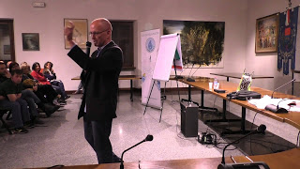
O Prof. Mauro Biglino durante uma conferência
Pergunta:
na sua opinião, é possível escrever um livro sobre os 50, 100 maneiras de fazer o pão, usando uma linguagem que não tem os termos relacionados a: farinha, água e amassar? .... Não ... pois a gente não pode falar de pão usando uma linguagem que não tem o termo: farinha, água, amassar.. a gente não pode.
- A língua hebraica, com que está escrito o Antigo Testamento não tem o termo "Deus" .. não tem. Não existe nessa língua.
- A língua hebraica não tem o termo "eternidade". Não existe.
- Essa não tem o verbo "criar". Não está contido, não há.
Agora... para raciocinar, temos que pensar com lógica e pedir:
- como a gente pode escrever um livro sobre "Deus" usando uma língua que não possui o termo: "Deus"?
- Como a gente pode falar de mundos espírituais, conceitos metafísicos do tempo etc. usando uma língua que não possui a palavra "eternidade"?
- Como a gente pode falar sobre um "Deus criador" usando um idioma que não conhece o conceito pois não tem o termo "criação" nessa língua? E nem mesmo "criar partindo do nada".
.... a gente não pode.
Este é o ponto inicial: a gente não pode "... e desde que a gente não pode, a conclusão, imediata e natural é que a Bíblia não fala de Deus... Acabado. Poderíamos terminar aqui pois, continuando, tudo o resto é pura fantasia.. fantasia teológica.

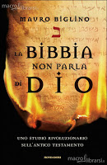
Amigos leitores...aqui sou eu, o Giuliano Gil que está escrevendo... eu acho que este assunto vai assustar muitas pessoas.. perturbando a vida, acima de tudo daquelas pessoas que tem hábito comer com a Bíbla sobre a mesa e transportar-a juntamente em todos os lugares dizendo com comvinção que aí fica a palavra de Deus.
Sabendo este assunto.. depois a lectura, podem bem chegar crises, decepções e conflitos interiores. Mas a gente tem que saber.
Eu não sou ateu, mas sempre tive essas dúvidas sobre o livro chamado a Bíbla, em referência a intenções religiosas.. Porém esse livro, na verdade, é um livro que contém dentro de si muitos livros agrupados.
Faz tempo eu tive debates constructivos com o amigo-irmão pastor evangelista Luiz Antonio De Oliveira Lima, italo-brasileiro do São Paulo/Riccione,.. falecido no outubro 2013. Saudade.
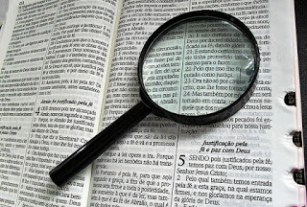
Agora eu encontrei quem pensa como mim.. mas ainda melhor.. e que tem capacidade de propagação, conversa, expô-la como um estudioso, tradutor do hebraico.. un ensayista.. seu nome "Mauro Biglino", que traduziu Bíbla muitas vezes também encomendado pelo Vaticano- Igreja Cattolica: Editora Edizioni San Paolo.
Mais tarde ... Os editores acabaron ou relacionamento com ele .. dados que ele traduziu literalmente tudo e, portanto, tornou-se desconfortável e perigoso, escrevendo e publicando livros privadamente. Eles removeram o mandato das futuras traduções com ele.

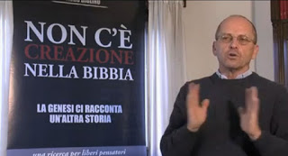
Mauro Biglino: "Não há criação na Bíbla" (a gênese nos conta outra história)
No YouTube existem conferências, palestras ao vivo do doutor Biglino.. mas a duração média do tempo é de cerca três horas, mais ou menos. Portanto é impossível explicar tudo somente em poucos minutos e com um escrito breve e conciso demais, aqui.
Infelizmente, amigos brasileiros, ela fala em italiano e ainda não hà qualquer tradução por legenda sobre suas palestras.
Eu acho ser sido sortudo encontrar a explicação-relatada seguentemente, na Rede de relacionamento, escrita em português direitamente que perfecionei um pouco, segundo o que eu aprendi escutando essas conferências. Acho legal.. pois a gente não irá encontrar mal-entendidos.

Aviso importante: Aqui a gente não quer apoiar a idéia e dizer que Deus não existe. Isso não. O autor considera isso outro assunto. Ele não diz que Deus não existe. O que diz só é levado em conta a Bíblia-Antigo Testamento e sua tradução literária... Bem fora, longe dos interesses das religiões diferentes do mundo.
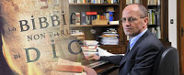
Ele afirma com certeza que a Bíbla, traduzindo-a litiralmente, ao pé da letra.. não fala de Deus.. e que o nome de Deus.. nos antigos livros originais, escritos em hebraico, não existe em tudo… assim como a criação do mundo e as origins.. escritas no Velho Testamento, não podem ser levar ao serio pois não há qualquer testimunha.. a gente não sabe quando foi escrito isso.. nem quem o escreveu editando nos séculos passados.. porem a gente tem certeza que foram muitas pessoas a escrever pequenhas partes que ficam aí na Bíbla… que entre outras coisas é um conjunto de muitos livros... mudando, ao longo dos séculos, antés e depois Cristo, manipulando, fazendo dissimulação, inventando de acordo com seus interesses religiosos etc.. Nem o nome Isaía, ou Ezequiel, por exemplo, pode ser tomado como verdadeiro, pois muitas pessoas podem ter escrito e assinado por esse nome: nem o Vaticano de Roma está com certezas. "Não temos provas" diz o autor.
Saiba mais lendo o artigo anexado.

Portanto, a coisa melhor que a gente pode fazer seria ter um jeito assim tal como quem está fingindo de acreditar. “Vamos fingir que…” pode ser um jeito, para aceitar.. disse o autor.
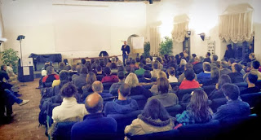
O Prof. Mauro Biglino durante uma conferência

************

Aqui o relatado por parte da fonte chamada:
"Desligango a Matrix" (facebook):

Mauro Biglino e os Elohim que Vieram do Espaço
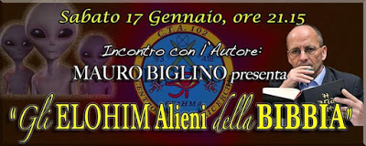
Mauro Biglino apresenta: " Os ELOHIM Alienígenas da Bíbla"
O ensayista, estudioso-tradutor por hebraico.. argumenta que os principais personagens do Antigo Testamento podem ser criaturas de outros mundos. No entanto ele nunca vai nomear a palavra “alienígenas”.

"Aqueles ali".

"Aqueles ali". Chama-os assim mesmo, Mauro Biglino, os deuses que os livros antigos proferiram para nós. Nos textos védicos, épico da Mesopotâmia, na poesia grega, na Bíblia, se reconhecem os mesmos protagonistas: os indivíduos chegaram de outro mundo, para dominar o nosso.
Seres muito avançados em termos de tecnologia, mas qualquer coisa nada espiritual. De Fato. Muito materialistas, irados, vingativos, passionais, ciumentos… que adoram sentir o cheiro da fumaça de carne queimada. Qualquer coisa, menos entidades transcedentais.
Biglino expressa essas teorias nos vários ensaios que ele escreveu até hoje:
“O livro que irá mudar para sempre as nossas idéias sobre a Bíblia”,
"A Bíbla não fala de Deus"
“O Deus Alienígenas da Bíblia”,
“Não há criação na Bíblia” , e o último,
“A Bíblia Não é um Livro Sagrado”.
Teorias que se repete em suas palestras, conferências, na Itália, sempre lotada. Elaborou a tradução do Código de Leningrado, escrito em hebraico Massorético: este pergaminho, que data do século XI, de todas as Bíblias que existem atualmente. Descartando as interpretações teológicas, metafóricas, alegóricas, simbólicas e focando apenas na literal, o estudioso chegou a uma conclusão chocante:

“no Antigo Testamento, de Deus não há qualquer vestígio”.

"Sim, exatamente, entre as muitas perguntas que eu tenho, este é uma das minhas poucas certezas: a Bíblia não fala de Deus . Quando ele fala do Senhor, significa um indivíduo que faz parte de um grupo de indivíduos chamados Elohim, liderados por quem chamavam Elión. Estes indivíduos têm tido um relacionamento com a humanidade, mas uma relação especial, no sentido de que, ela foi um pouco 'fabricada’.
Jahwè.. (nas Bíblas que temos foi traduzido em: "Senhor" ou, às vezes "o Eterno"), era um deles, entre outras coisas, um dos menos importantes.
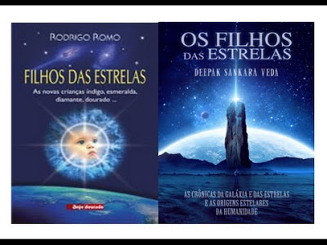
Surge em suma, um fato que é confirmado pelos livros sagrados de outros povos, de todos os continentes da Terra, que, essencialmente, nos dizem exatamente a mesma coisa, é claro, com uma terminologia diferente, porque eles estão em diferentes línguas, culturas diferentes... eles falam frequentemente dos "filhos das estrelas" ... Mas a realidade é sempre a mesma. "

Mauro Biglino: “a Bíblia? Segundo eu não é um Livro Santo”

Uma visão desconcertante e desestabilizadora, como eu já disse muitas vezes para o mesmo autor. Basicamente, naquelas páginas que leu e estudou mais ou menos tudo em catecismo, seria contada uma história muito diferente do que temos explicado. A partir do mesmo Gênesis, história simbólica – nos foi ensinada – de como do nada Deus criou toda a criação, incluindo a humanidade.
Mas Biglino discorda com veemência, por força da etimologia do verbo hebraico usado para descrever o nascimento do Universo:
"A criação é um equívoco, ("o que está escrito nas Bíblas que temos", ele diz, "é um conto de fadas, uma fantasia. O que diz o Gênesis nos escritos hebraicos, em verdade, é outra história") porque o termo ‘bara’ não tem esse significado, não só no Antigo Testamento, mas assim como a raiz semita: nunca significou criar, nem criar a partir do nada. Significa agir em uma situação existente, para mudá-lo, isso é exatamente o que fizeram estes senhores… ou seja "Aqueles ali"… Isto é.. introduziram um pedaço de seu DNA no interior dos seres que já se encontravam neste planeta para mudá-los e torná-los, para eles, utilizavéis.. com pena de morte para os rebeldes.
"Fizeram-nos capazes, por assim dizer, de compreender e seguir as ordens", diz o pesquisador, partilhando de fato a idéia mencionada, de que nós humanos, como somos agora, seriamos o produto de uma intervenção de engenharia genética.
As suas declarações já foram apoiadas nos livros de Zecharia Sitchin, com base no que é descrito pelos textos da Mesopotâmia: basta substituir o termo Anunnaki com Elohim e tudo se encaixa ...
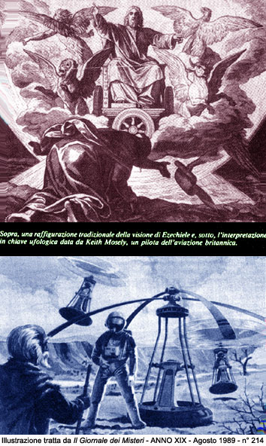
Foto 1: Rapresentação tradicional da visão do Ezekiel nas Bíblas comuns:
Foto 2: interpretação em chave OVNI-Alienígenas, da visão do Ezekiel, dada por Keith Mosely piloto da Força Aérea Britânica.
Foto 2: "E levantou-me o Ruach, e ouvi por detrás de mim uma voz de grande estrondo, que dizia: Bem-vindo seja o Kavod do Yahweh, desde o seu lugar.
E ouvi o ruído das asas dos seres viventes, que tocavam umas nas outras, e o ruído das rodas defronte deles, e o sonido de um grande estrondo.
Então o Ruach me levantou, e me levou; e eu me fui amargurado, na indignação do meu Ruach; porém a mão do Yahweh era forte sobre mim. (Ezequiel 3:12-14)"
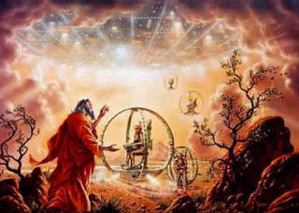
Outra interpretação em chave OVNI-Alienígenas, da visão do Ezekiel
Por que eu substitui algum termo com outro? Vai ler meu artigo aqui debaixo
Seriam várias etapas "implicadas" no qual ele aparece, mas numa realidade dessas entidades nada
divinas - ‘aqueles lá’ como diria Mauro Biglino. Por exemplo, são citados os meios sobre os quais eles se moviam no céu, com as características precisas do material: eles são pesados, metálicos, brilhantes e até mesmo perigosos. Descrições - além das traduções teologicas - que parecem coincidir com os OVNIs modernos - objetos voadores não identificados .
"Certo – confirma o estudioso das religiões – além da Genesis existem outros livros do Antigo Testamento que se referem de forma completamente diferente:
Pensemos no Livro de Ezequiel, ao invés de o Livro de Zacarias, geralmente interpretados como alegorias e metáforas, mas ao contrario, são de uma clareza evidente. Estes livros nos dizem, em especial os instrumentos sobre o qual estes senhores estavam se movendo. "
Tudo muito perturbador. É um absurdo. Mas querer acreditar nas interpretações literais - do texto hebraico, como traduz Biglino, então, "aqueles lá", "os Elohim", quem eram eles? Se, de fato, eles eram criaturas de carne e sangue, de onde vieram? E o que eles queriam? Infelizmente, a Bíblia não nos diz, mas eles foram definitivamente indivíduos com tecnologia superior, incomparável para os tempos, talvez em parte inatingível para nós.

Eles dividiram a Terra entre si, como o Livro de Deuteronômio afirma, como nos diz Platão em Crítias, como nos passa os povos de todos os continentes da Terra.
Então, eles dividiram o planeta e têm governado comportando-se como colonizadores normais. Javé era um desses. Entre outras coisas, o Yahweh, ou Javé, traduzido: "Senhor" (um dos Elohim) é definido pela Bíblia como sendo um "homem violento e de guerra”, então combatia.”

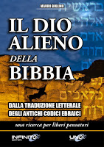
O Deus Alienígena da Bíbla
Um dos livros mais famosos de Mauro Biglino, não surpreendentemente, tem um título simbólico:
‘O Deus Alienígena da Bíblia’. Até recentemente, a todos aqueles que perguntou a ele qual era o planeta natal, o escritor sempre respondeu ignorá-lo e queria falar apenas das coisas que ele sabia, ou seja aquilo que foi escrito pelos autores do Antigo Testamento. Mas propriamente a partir das descobertas daqueles textos e analogias em outras culturas antigas, agora há, pelo menos, uma hipótese que pode explicar a origem desta alegada estirpe de dominadores provávelmente extraterrestre?

"Existe uma indicação do termo Nephilim, um termo no plural, indicando, no entanto, uma espécie diferente daquela dos Elohim. O termo Nephilà no singular, em aramaico, indica a constelação de Orion. Isto traz à mente o que está escrito nos textos védicos, que fala de uma possível origem destes aqui de uma área perto da estrela Betelgeuse, que corresponde ao ombro direito da constelação de Orion, uma área que foi chamada Mrigashira - ou seja, a cabeça do antílope - porque o caçador Orion a carregava sobre o seu ombro direito.
Então haveria uma correspondência entre os possíveis Orionis, por assim dizer, ou pelo menos os provenientes daquela parte do céu, indicados pela palavra Nephilim, e pelo menos parte de outros que estavam no Oriente que diziam serem vindos da mesma parte do céu. É apenas uma suposição, é claro. Aliás Betelgeuse - é uma palavra que é muito curiosa – deriva do árabe “Ibn al-Jawzā”. MasBeth El significa Casa de El, que é Casa de Elohim. Quem sabe ... "
"As pessoas têm a Bíblia em casa, mas elas nunca a leu ...
A gente a vê sempre decorada e acativante, e sente, escuta, explicações e ensinos com metáforas e linguagens alegóricas, que a teologia exegética monoteístas deixou cair sobre o antigo texto hebraico ...
E se a gente podesse ler este livro sem uma chave monoteísta de leitura, ... o que seria o resultado?" (Mauro Biglino)

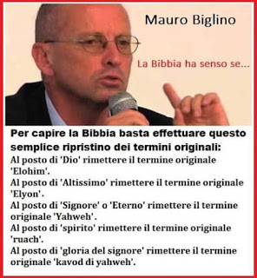
TRAD: Mauro Biglino: "A Bíblia tem sentido se: ...."
Para entender a Bíblia, como em verdade é.. basta fazer esta simples restauração dos termos originais:
- em vez de "Deus" colocar de volta o termo original "Heloim";
- em vez de "Senhor" ou "eterno": colocar de volta o termo original "Yahweh";
- em vez de "espírito": colocar de volta o termo original "ruach";
- em vez da "glória do Senhor": colocar de volta o termo original "kavod do Yahweh."

O VATICANO ADMITE VIDA ALIENÍGENA
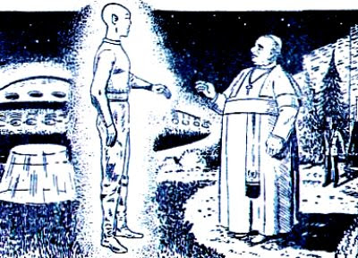
1961 - Papa João XXIII experiência verdadeira de encontro do 3° tipo

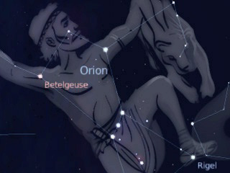
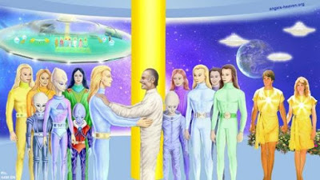
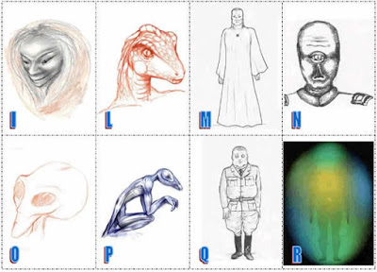
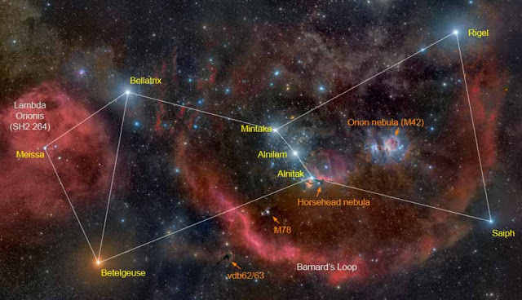

Saiba mais sobre o outro assunto que tem coisas em comum, procurando sobre os “mistérios das pirâmides do Egito”.
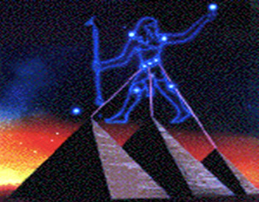

VEJA AQUI Palestra (em italiano): Mauro Biglino: ELOHIM ovvero gli DEI della BIBBIA, traduzione dall'EBRAICO ANTICO:
1 - https://www.youtube.com/watch?v=rL7R9Omy1K0
2 - https://www.youtube.com/watch?v=H3IEqg84ZJU
3 - https://www.youtube.com/watch?v=XVE6GyusC_U
4 - https://www.youtube.com/watch?v=gGuJfKokQI4

5 - https://www.youtube.com/watch?v=nRix4VqUEN8

§§§§§§§§§§§§§§§§§§§§§§§§§§§§§§§§§§

Eu acredito em Deus e quero concluir apenas assim, usando as mesmas palavras do Prof. Biglino:
eu nunca tive intenção de proclamar que Deus não existe, não. ...
Eu relacionei apenas sobre um livro escrito por os homens (a mulher, na Bíbla, não foi tida em conta, ainda que minimamente pois foi escrito que a mulher tem que ficar calada.) ao longo dos séculos, chamado "Bíbla". Este livro.. que é um conjunto de muitos livros.. foi escrito por parte de uma infinidade de pessoas, durante epocas diferentes, séculos.. mudando cada vez o conteúdo e mencionando apenas uma parte das histórias desse povo ..
A história ensina que outros livros, ainda mais velhos, importantes, sumirum... foram destruídos, simplesmente foram enterrados.... e a gente não pode conhecer a verdade e as histórias do mundo antigo inteiramente. A Bíbla menciona pelos menos 11 livros que a gente não sabe onde estão: indisponíveis. (!!!)
Eu quero pedir desculpa para cada pessoa que tem fé em qualquer religião ou culto que se referem à Bíblia, evidenciando que o assuntos tratados não foram publicados para estabelecer controvérsia e nem com a intenção para excluir a esistência de Deus - transcendente e espiritual - Só apenas evidenciar que Ele.. Deus.. não é mencionado nas escrituras hebraicas originais, fielmente traduzidas literalmente em honestidade e imparcialidade por parte de estudiosos tradutores profissionais especializados ilustres, também reconhecidos por a Casa Editorial São Paulo do Vaticano em Roma (o Mauro Biglino).
A tradução literal fiel, diz-nos que o livro chamado a Bíblia, narra a história de um povo, suas guerras, suas lutas e sua relação com seu Chefe, que é um dos Elohim aqui contados.
Enquanto por outro lado, Deus, o criador do Universo, o Universo.. é outro assunto fora da Bíbla.
Bíbla sim, apesar de tudo? Bem. Podemos só tentar de acreditar... fingir acreditar no que nós mais gostamos... Só fingir, porque não temos certeza e provas e.. ignorando que: o que é contado na Bíblia, usando os nomes certos, leva a outras histórias diferentes..
Com respeito para quem quer acreditar no ensino religioso referindo-se estreitamente com a Bíblia...
Livre para escolher.. às vezes, a escolha de acreditar, se torna um dever, para não criar um escândalo, ou ir contra a igreja de pertença, família ou seita nas quais se pertence num dado contexto.. contra as tradições, contre as regras de "conformidade", como resultado do condicionamento social do grupo no qual a pessoa vive, onde nasceu... em que a gente nega a evidência, para não colidir com a maioria do grupo ("a unanimidade burra de Solomon Asch").
- (assistir ao vídeo aqui abaixo). - (Giuliano Gil Brezza)

O Experimento de Conformidade de Solomon Asch , mostra como em grupo o ser humano pode abandonar o que é certo pela aceitação do grupo onde está.
Efeito também conhecido como "A unanimidade burra de Solomon Asch" .
ITALIANO:universo7p.it/il-serpente-delleden-era-un-ingegnere-genetico/
"IL SERPENTE DELL'EDEN ERA UN INGEGNERE GENETICO? Era contrario alla ingegneria dei SUPREMI (chiamato Dio)?
§§§§§§§§§§§§§§§§§§§§§§§§§§§§§§§§§§§§§§§§§§§§§§§§§§§§§§
Réplica do meu artigo anterior. Vai de novo:
Finalmente, enfim.. chega a Bíblia explicada por um tradutor erudito, especialista, fora de qualquer influência religiosa e teológica .. imparcial e consciente.
Anos atrás, alguém o teria silenciado pela força .. Na Idade Média, o teriam jogado na fogueira... Hoje em dia, graças à Internet, ele é conhecido e divulgado. Não só causa da Internet mas, acima de tudo, por meio das suas conferências em toda Itália e dos livros escritos e publicados.
Seu nome: doutor MAURO BIGLINO. Ele sente-se o direito absoluto para traduzir a Bíbla de maneira literal e certa.. pois os teologistas e os homens religiosos, no curso dos séculos, a traduziram de sua própria maneira, mudando segundo suas intenções e interesses, também de forma incoerente, enganadora e absurda às vezes.
Por que o Mauro Biglino não pode fazer uma simples tradução verdadeira de forma literal em honestidade?
Eu acho que as pessoas inteligentes con sabedoria, fora de qualquer preconceito e manipulação religiosa ... elas mentem em primeiro lugar na classificação, o livro traduzido fielmente e literalmente. Depois, cada um é livre para escolher seu caminho.. com respeito.
A verdade.. a VERDADE.. a gente a tem que saber.
O resultado que se derive é chocante. Eu quero e devo evidenciar que não é solicitada em causa a existência de Deus.. no sentido espiritual e transcendente.. o Universo.
O motivo, o objectivo último, não é sobre fazer debates, polêmica contra as religiões, não ... mas semplicemtente analisar um livro: a Bíblia. Só isso.
Eu acho que é hora de dizer "PARE" ao trabalho parcial religioso que nos enganou por séculos. Deus é fiel. Sim. Nada muda. !
Bom estudio e boa leitura. Obrigado pela atenção.
Mas se você acha ser uma pessoa conservadora religiosa, que se acredita estar certa e viver na verdade, que gosta .. e que não há outras verdades que a sua ... rejeitando qualquer mais notícias para discutir e estudar... sem qualquer objetividade e abertura ao diálogo... bem .. não leia e feche esta página. Caso contrário.. obrigado pela atenção.
************

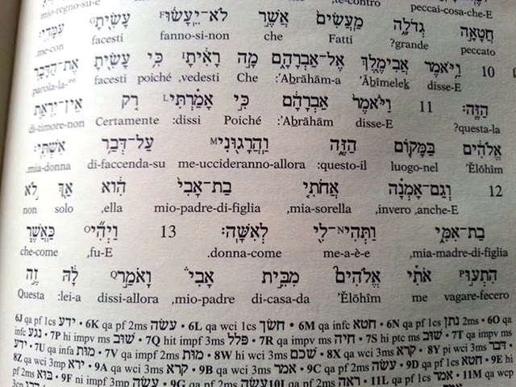
Traduçoes fiéis da Bíbla hebraica em italiano (por Mauro Biglino)
A palavra Helohim, que aparece nas páginas originais da Bíbla em idioma HEBRAICO, sempre foi traduzida por os teologístas, religiosos e monoteístas com o termo: "DEUS". No idioma hebraico, nos dicionários hebraicos, a palavra "Deus", em verdade, não existe.. Portanto, o nome Heloim, não pode ser traduzido absoludamente com a palavra "DEUS" e deve ficar assim, como tal: HELOIM. Pois ninguém sabe traduzir este nome e, lendo a Bíbla com atenção e profundamente, a gente vai aprender que aquele nome não pode ser atribuído a Deus... mas a gente percebe outro muito claramente. (saiba mais debaixo).
No entanto há Bíblas que têm mantido o nome Heloim inalterado sem traduzir em "Deus".
Outro ponto importante:
"Helohim", acima de tudo é um termo hebraico ao PLURAL. não é singular, que bem vem traduzido: El .. ou Eloah.
Por outros, o nome Helohim vem traduzido, nas Bíblas, também como: "os que brilham" ... "os que descem" .. "Governadores".. "Legisladores"...
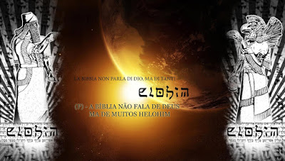
"A Bíbla não fala de Deus mas de uma multidão de Elohim" (Mauro Biglino)
Os livros ragrupados na Bíblia não dizem nada sobre a origem desses seres poderosos... que provavelmente foi mencionada nos livros que foram destruídos... que também estão presentes nas histórias contadas por outras civilizações paralelas de outros lugares do planeta.. mas, no entanto, nós entendemos.. lendo com atenção a Bíbla... que estes são seres evoluídos, com longa vida e poderosos demais. Provavelmente de civilizações anteriores ou.. uma hipótese .. seres alienígenas que vieram de outros mundos. Antropólogos e arqueólogos sustentam essa hipótese, fora do discurso Bíblia ... mas isso é outro assunto.
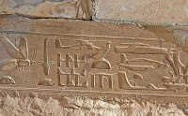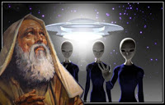

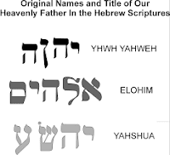
Nomes originais nas Escrituras Hebraicas
A teologia, e as idéias monoteístas.. a religião, tenta convencer a gente de que a palavra ao plural é usada para explicar e aumentar o poder de Deus... mas, no Antigo Testamento, lendo com atenção, essa ideologia vai cair em contradição óbvia.
Na Bíblia, o termo Helohim, é aplicado referindo-se a Javé (Yahweh), a Camos (Kemosh), a Milcom e também para outros, na mesma forma.. igual. Portanto, é justo dizer que: no Antigo Testamento, os Elohim mencionados são diferentes e não apenas um. O plural é uma obrigação. A Bíbla diz e deixa entender que o Javé, Camos, Milcom, fazem parte dos Heloim e que cada um tem seu território atribuído.
Manetho (Egípcio sacerdote III cento. AC) e Berossus (padre e astrônomo babilônio IV-III século. AC), falando dos antigos soberanos da terra, eles disseram que o tempo de vida desses governantes poderia ser de até 35.000 anos. (!!!)
Poucas pessoas que são avaliados crentes fiéis, leram cuidadosamente a Bíblia inteiramente. Ou se eles lê-lo, eles fizeram isso superficialmente e distraidamente, e, às vezes, utilizando o livro com um talismã, ou tão como um código civil... lendo e divulgando apenas os salmos que afetam naquele momento .. de forma extraída e isolada e, às vezes, sem sequer ser capaz de entender bem tudo claramente, também causa as dificuldades e as interpretações das traduções, que causam insuperáveis obstáculos... obstáculos que os mais qualificados e hábil do teologismo sabem caminhar em torno e superar de suas maneiras, mas caindo depois na falta de coerência.. de consistência.
Lendo com atenção, ao invés.. juntamente com a mente e os pensamentos, livros dos constrangimentos religiosos e lavagem cerebral... a gente é capaz de entender que os Elohim foram um grande grupo de indivíduos superiores, em carne e de ossos .. com as mesmas necessidades fisiológicas e mentais de qualquer ser humano: está escrito e explicado na Bíbla... que, por outro não é o texto mais antigo em absoluta.
Os Helohim, traduzindo como jogo em português "Helohins", têm forte correspondência com o antigo povo chamado de "ANUNNAKIS" que está descrito nas tabuletas em forma de cunha de origem "sumério-acadiano". >> Suméria - Acadianos
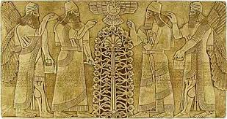
As mais antigas cidades na Terra foram construídas pelos Anunnakis-Nefilin
O nome "Elyon", na Bíbla italiana, foi traduzido com o termo: "Altíssimo". Este é um adjetivo que, segundo os tradutores do idioma hebraico, significa "quem está no alto" "aquele que está acima". Esse nome é a única palavra que a gente pode traduzir de alguma maneira. Só este apelativo, ou seja um adjetivo. Traduzir usando o nome "Altíssimo" é errado e engano pois é de forma superlativo absoluto.
Sobre este estudos, de forma literal e imparcial, há debates e livros publicados. Seria de abrir um debate aqui também. Claro que é impossível.. além disso, por séculos esses debates ocorrem e ninguém nunca conseguiu qualquer coisa.
Existe apenas uma forma que dá segurança e coerência .. e é a tradução literal e fiel, como tem sido escrito na Bíblia .. sem fazer perguntas entre a gente pois ninguém será capaz replicar em respostas certas, mas restringindo a atenção para as histórias, reconhecendo, bem como qualquer história. Se a gente vai entrar no debate teológico religioso.. não há saída mais.. nunca acaba. (M. Biglino).
O estudioso Mauro Biglino continua:
"Apenas dizer... convidar os amigos:
tente ler sua Bíbla que tem em casa... sobstituindo os nomes seguentes com os nomes verdadeiros que estão escritos na Bíbla hebraica original (aqui anexados no final).
A gente poderá bem entender tudo substituindo a palavra "Deus" com "Helohim", etc. cada vez vai encontrar esse nome." (leia aqui debaixo).
Tudo se tornará claro e a gente vai entender.. ou seja que esse livro não fala de Deus, mas, em verdade, esse livro vai contar uma história de um povo nesta terra durante um tempo muito longe, um povo e seu exército, com suas regras muito rigorosas, boas mas violentas também, com seu Chefe, patrão com armas poderosas desconhecidas da ficção científica, incompreensíveis para o povo, - o "Senhor, Deus assim chamado" - que não hesitou em matar em caso de desobediência .. matar até mesmo as mulheres, idosos e crianças, primogênitos, virgens, sem compaixão.. matados impiedosamente. Onde estava a misericórdia e pietade de Deus?
Tudo isso vem contado na Bíbla. Ben destacando que, na época de Moisés, - que bem pode ser também considerado o general do povo e do exército pertencentes ao Elohim chamado Javé - a língua hebraica não existia e as pessoas que o seguiam eram egípcio. Sobre o Antigo Testamento não há testimunhas acreditaveis.. a gente não sabe quem escreveu isso e nem quando foi escrito. Apenas podemos tentar de acreditar... fingir... pensar e se iludir que seja verdade. A certeza não existe, não. Além disso, o perigo de cair em diferentes interpretações e mal-entendidos é uma grande armadilha.
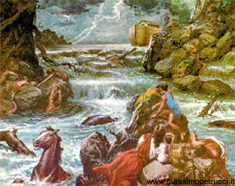
O grande Dilúvio. As vítimas, a gente não sabe quantas...
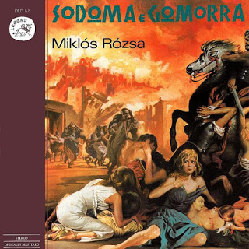
A bontade e a misericórdia de Yahweh: matança de milhares de inocentes e cidades destruídas
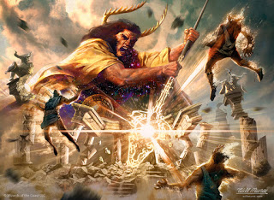
A ira de Deus? Acho que não. A ira do poderoso chefe local dos Helohim chamado Javé (Yahweh) sim.
Uma história como outras contadas no mundo.. também por outros povos e civilisações em cada parte do planeta Terra.. contando todos a mesma história: a história de "aqueles caras": os "Helohins".. Helohim... chamados de outra forma, com nomes diferêntes mas iguais, com as mesmas coisas, atitudes e histórias em comun, uns aos outros.
************
Lendo sua Bíblia, faça o seguinte.. Experimente e tudo se tornará claro:
Prefácio:
No dicionário de termos "aramaico-bíblicos" reconhecido em Grã-Bretanha (Inglês)
- a palavra Deus não existe
- a palavra "Eternidade" não existe O dicionário diz: o termo hebraico "OLAM", não traduzir em "eternidade": é um tempo muito longo, sim. Quem vai traduzir em "eternidade" é enganador, e está errado.
- "Na Bíblia não há nenhuma palavra que significa eternidade como a entendemos e, de qualquer forma, o Yahweh (o suposto deus inventado pela teologia judaico-cristã) nunca se ocupou disso" (Mauro Biglino).
- o verbo CRIAR não existe - Criar a partir do nada: não há... Inexistente. Quando dizem que o termo "bará" significa "criar".. eles estão inventando... pois o termo hebraico "bará" significa intervir em uma situação para mudar-a... para criar a partir do nada: não. Mas: intervir em uma situação para mudar-a, de acordo com suas necessidades.. mudando, organizando, preparando, compartilhando... mas criar do nada NUNCA.
Outro significado encontrado do termo "bará": "cortar árvores que estão em uma montanha para torná-la edificável". Outro caso de: Polissemía"
Portanto faça:
DEUS - substituir, colocar: HELOHIM ou OS HELOHIM (plural)
Altíssimo - substituir, colocar: ELYON, adjetivo, "aquele que está acima" - Sem esquecer que mesmo um rei ou um ditador estão no topo.. em cima: eles também inatingíveis.
SENHOR ou O ETERNO - substituir, colocar o nome: YAHWEH - este cara, cruel e implacável, ser de guerra, foi apenas um dos Helohins, que foi colocado no comando de um povo num determinado território e procurando as melhores áreas para viver (terra prometida), especialmente para ganhar conquistando terras férteis fazendo guerras. Está escrito na Bíbla, o Yahweh não é considerado o mais poderoso em respeito aos outros Helohins comandantes de outros territórios naquele era. Seria de comentar mais.
ETERNIDADE - substituir, colocar: OLAM .. O dicionário diz: não traduzir "olam" em eternidade: é um tempo muito longo sim, mas eterno não.
Espírito - substituir, colocar: RUACH .. pois este termo indica o objeto voador do Elohim, aquele com o qual eles (os Heloins) chegaram aqui. Traduzir, cada vez, em Espírito é errado e engano. No entanto, o que faz com que seja possível compreender, para a gente, o significado de Ruach é o contexto do discurso lido .. porque a tradução contém várias alternativas e significados diferentes: "Polissemia" - Exemplo na língua portuguesa para polissemia é a palavra “contar”, contar pode ser interpretada pelo ouvinte conforme o contexto; seu significado pode ser numerar algo ou ainda narrar uma história. O que torna a diferença é o contexto do discurso, a interpretação de uma forma lógica e coerente.
GLORIA - substituir, colocar: KAVOD ou KVD .. pois o termo bíblico KAVOD - que é traduzido como "glória" pelos teólogos exegetas, religiosos e filólogos monoteístas - na verdade, indica "objeto pesado" com que o Jahweh estava se movendo e, com certeza, combateu suas guerras. Eu acho que seria melhor manter a coerência, estar corretos em não substituir a palavra Kavod com a palavra glória, pois não faz sentido e, portanto, deixá-la como essa é, ou seja: Kavod.
Seria de explicar mais, portanto, quem é capaz traduzir vai neste LINK que fica no Site oficial do Dr. Biglino: KAVOD e irá encontrar cada explicação logica.
CRIAR- substituir, colocar: Bará (explicado aqui acima).
Concluindo esta primeira parte, com uma sentença por o Prof. Mauro Biglino:
Como a gente pode falar de "Deus" usando uma lingua que não inclui o termo: "Deus"?
Como a gente pode falar de "fazenda pela reprodução de coelhos" usando um idioma que não tem, não inclui o termo "coelho" ? Não podes.
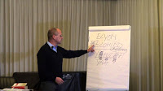
Mauro Biglino - Conferência seminário
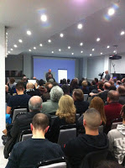
Mauro Biglino - Conferência
(fonte, origem: Mauro Biglino - estudioso e tradutor especializado do idioma Hebraico que também trabalhou para as Editoría do Vaticano San Paolo de Roma)
Mauro Biglino
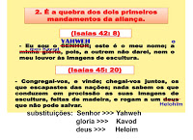"Eu sou o Senhor, êsse é o Meu Nome; a minha glória - ERRADO: por favor manter a coerência e vamos usar o termo "KAVOD" - pois a outrem não darei, nem o Meu Louvor às imagens de escultura"
PORTANTO:
"EU SOU YAHWEH (Javé): êste é o Meu Nome; o meu Kavod pois a outrem não darei, nem o Meu Louvor às imagens de escultura"
Isaías 42:8.
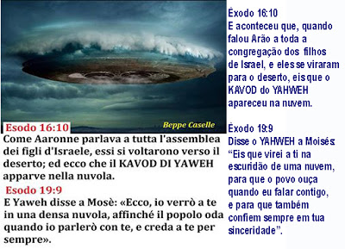
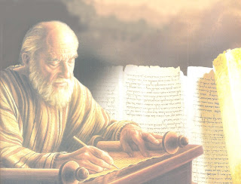
Este velho pode ser Isaía?
Quem sabe? Outros homens que dizeram ser Isaía escrevendo usando esse nome ou outro nome modificado (Deuteroisaía p.ex) ao longo dos séculos (250 anos).

§§§§§§§§§§§§§§§§§§§§§§§§§§§§§§§§§§§§§§§§§§§§§§§§§§§§§§§§§§§§§

Notícias

No dia 6 de março 2016 (eu acho domingo) aqui na Itália, em Milão ou Roma (ainda a ser decidido) será o anfitrião da "Conferência do século".
O Doutor Mauro Biglino, irá enfrentar-se em um animado debate com o público e com exegetas e estudiosos da Bíblia de várias religiões e denominações.
Em torno da mesa de comparação estarão, assim como claramente o Mauro Biglino, exegetas, teólogos e biblistas:
- judeus
- os católicos
- ortodoxos
- protestantes
O tema do debate: a Bíblia.
*************************
19/11/2015
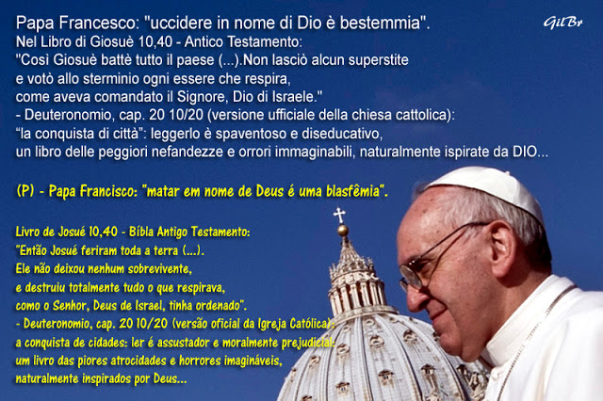
*************************
24/11/2015
Clique aqui> "O cara Javé não é Deus" - Reflexão-Mauro Biglino - Português
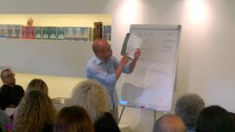
Hoje, Mauro Biglino escreve:
Além de toda minha tradução (eu confirmo inteiramente) vou copiar aqui uma reflexão que me enviou um amigo.. uma reflexão dirigida para os seguidores do Deus da Bíblia. Para quem acredita no Deus da Bíbla:
O nome Javé, mais certo "Yahweh", sempre foi traduzido.. por os teologistas e monoteísmo.. de: Senhor ou o Eterno. Isso é um engano. Em verdade esse nome não pode ser absoludamente traduzido, pois a gente não sabe o que significa esse nome. Portanto, melhor não traduzir e deixar assim.. licença como é, ou seja o nome original que fica na Bíbla... vai de novo: "Yahweh" ou, melhor YHWH, pois, no hebraico antigo, as vocais não existiam ainda.. nas antigas escruturas é assim.. sem vocais.. que foram colocadas só em seguida por parte de pessoas novas ao longo dos séculos (manipolação).. porém, no tempo de Moisés, a língua hebraica ainda não exista.
"Imagina viver na época em que ocorrem os eventos descritos em Êxodo ou Joshua ou Juízes, e de pertencer a um dos muitos povos que o YHWH (Javé) decidiu eliminar, destruir. Quando ele decide isso, chega com os seus, desapropriando vocês de suas terras.. ordena o extermínio dos teus filhos e teus mulheres que conheceram homens, ele só salva jovens virgens para satisfazer fobia sexual de sua milícia. Destrói as casas de vocês, os locais de culto, destrói as memórias, esculturas, obras de arte, ele queima as bibliotecas de vocês.. eliminando todo o conhecimento que os seus pais têm acumulado ao longo dos séculos por vocês.
Todo os conhecimentos não existem mais; não há mais nada, apenas destruição e morte em torno de vocês e permanecem apenas lágrimas para chorar e lamentar o que havia antes.. e agora, nada mais.
Isto é o que emerge por uma simples e coerente leitura, com respeito, do Antigo Testamento..
Entre as muitas leituras, uma pergunta surge após estas considerações: "Mas, será que este é o Deus que o cristianismo tem celebrado por séculos e séculos? ... e acreditavam em ele milhares de milhões de homens e mulheres?? O Deus criador, o Deus de bondade infinita, todo o amor e perdão, onipotente, onisciente, misericordioso?"
Se este é o verdadeiro Deus, cuja as pessoas sempre falaram, a gente tem que estar bem cudidada para nunca encontrá-lo, não ter que fazer nada com ele.. ele é um ser perigoso.. mente turva, e há nenhuma maneira de pará-lo, impedi-lo.
Como poderia vós, queridos irmãos, continuar a acreditar em um Deus que é muito mais próximo das imperfeições terrenas que as perfeições divinas?
De acordo com a sua fé, meu irmão, qual seria a sua atitude se você "descobriste" que apenas além de suas fronteiras está um exército bem armado e determinado a matar todos vocês, sabendo que o condutor desse exército é Deus?.... aquele Deus que voce ora?
Então, eu quero adicionar e confirmar:
"felizmente, esse cara não é Deus pois, de fato, a Bíblia não fala de Deus".
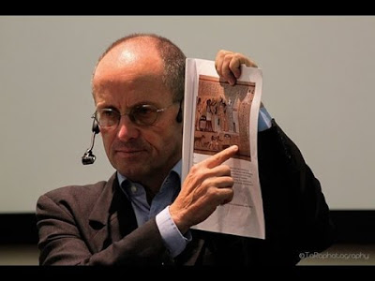

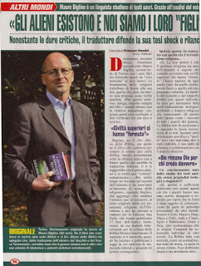
§§§§§§§§§§§§§§§§§§§§§§§§§§§§§§§§§§§§§§§§§§§§

O INÍCIO DA ORIGEM HUMANA

DOCUMENTÁRIO - TIRE SUAS PRÓPRIAS CONCLUSÕES

OS SUMÉRIOS, OS TITÃS E OS DEUSES ANUNNAKIS DO PLANETA NEBIRU
https://www.youtube.com/watch?time_continue=1&v=G6ZjoI31Pbs

História das Religiões -
As Antigas Religiões do Mediterrâneo - Grega - Egito - Babilônia

https://www.youtube.com/watch?v=cfDo213Gegs

http://gilbrecovers.blogspot.com/2015/10/a-bibla-nao-e-um-livro-sagrado-estudos.html

